Pluk SNB Slovensko proti Banderovcům
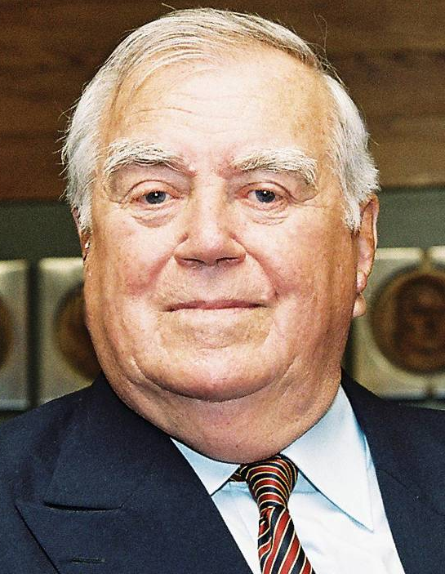
Po revoluci emigrovalo z Ruska v roce 1918 okolo půldruhého milionu lidí. Z Ukrajiny několik desítek tisíc. Ty všechny spojovala pudová nenávist proti bolševismu a sovětům. Ti všichni bojovali za velkou, samostatnou Ukrajinu. Taková vznikla v březnu 1919. Od té doby se jejich požadavky, výzvy, hesla staly bezpředmětné. Ale jejich boj neustával. Odešli především do těch zemí, které jim pro tuto činnost poskytly příznivé podmínky. K nejžádanějším se řadilo Polsko, Německo, Rakousko, Francie, Jugoslávie, Bulharsko. Československu se dostalo v tomto ohledu téměř výsadního postavení - ukrajinská emigrace se rozrostla na dobrých deset tisíc osob.

Bohuslav Chňoupek
Představitelé buržoazně-nacionalistických a maloburžoazních stran šířily teorii „ukrajinského Piemontu“. Podle ní se měla západní Ukrajina stát centrem sjednocení všech oblastí Rakousko-Uherska obývaných Ukrajinci. Netrvalo zase tak dlouho a včerejší plukovníci, statkáři, továrníci, hejtmani, ministři i kupci byli nadšeni Hitlerovými myšlenkami, obdivovali Mussoliniho politickou praxi, ztotožňovali se s fašistickou ideologií a přebírali její postuláty.
Pro nižší velitele budoucí ukrajinské vojenské rozvědky ve válce proti Polsku založil abwehr půlroční kursy již koncem roku 1938. Jeden z nich v táboře u Chiemského jezera, téměř odříznutém od světa. Po výcviku celý kurs přesunuli do Brucku nad Litavou, kde se soustředilo na šest set již dříve vycvičených nacionalistů. Tvořili základ budoucího Ukrajinského legionu.
Na začátku války Bandera v Politických směrnicích uváděl : „Naše úloha spočívá v iniciativě, kterou je třeba vydobýt si základní postavení - partnerství s účastníky války a spolutvůrci nového řádu; proto státy, které povedou válku proti Moskvě, budeme považovat za přirozené spojence. Vytvoříme reálný základ toho, abychom se stali jejich partnery, a na základě těchto reálných faktů budeme normalizovat vztahy Ukrajiny s těmito spojeneckými zeměmi.“ Tyto představy byly živené Hitlerem stále ještě nevyřčenou představou o uspořádání Ukrajiny po její okupaci. Bandera tento fakt v kruhu svých nejbližších, kteří už začínali propadat rozčarování a deziluzím nad stanoviskem Němců, vysvětloval jako nacistickou taktiku nedráždit Rusy.
V květnu 1941 už naplno běžely přípravy na ozbrojené povstání na Ukrajině a výcvik příslušníků Nachtigallu Ukrajinský pluk byl součástí pozdější zvláštní divize abwehru Brandenburg 800, tohoto elitního podvratného útvaru složeného z teroristů a vlastizrádných živlů. Každý z praporů měl vytýčenou trasu postupu. Nachtigall směrem na Lvov. Rolland přes Jasy na Kyjev. Bandera tvrdohlavě tvrdil, že Němci nikdy Rusko bez ukrajinské pomoci neporazí. Proto musejí Ukrajinci získat mnohem více než jen nějaký protektorát podobný česko-moravskému, se kterým byl ochoten se uspokojit Melnik. Měl na mysli státní uspořádání po příkladu Paveličova Chorvatska a pevný svazek Kyjeva s Berlínem, snad v podobě ekonomicko- vojenské unie. Němci však nadále jednali bez unáhlených reakcí. Nezvali. Nejednali. Styky i nadále omezovali na speciální služby a nadále je ponechávali v nižších úrovních.
22. června 1941 přepadly německé armády věrolomně Sovětský svaz. Banderova chvíle nadešla. Rázně se chopil příležitosti. Ještě tentýž den založil Bandera v Krakově Ukrajinský národní výbor, který odeslal manifest o vzniku jednotného ukrajinského státu Frankovi. Gubernátora dokument značně rozladil. Odpověděl ráznými kroky. Národní výbor neuznal. Jeho činnost zakázal. Vedení výboru uvrhl do krakovské temnice. A Banderovi přikázal domácí vězení. Bandera dal se slyšet, že šlo o zákrok místních orgánů limitovaných neznalostí širších vazeb. Jeho velký den prý ještě nadejde. Tehdy, až Nachtigall vkročí do Lvova.
Němci pronikali na východ. S nimi Nachtigall. Pro hitlerovce byli nachtigalovci spojenci. Pořádali hony na komunisty, komsomolce, Poláky, Židy. Doráželi raněné nebo zbloudilé rudoarmějce. Piloty luftwaffe naváděli smluvenými signály na cíle podle rozkazu, který dostali v den útoku: „Na ukrajinské území vstoupila německá armáda, náš spojenec. Je třeba ji za něj považovat a pomáhat jí všemi možnými způsoby.“ Samostatnost je ale nutné vydobýt si v boji. Z rozkazu Stěpana Bandery a vedení OUN šly do boje první kolony bojovníků. To, co se odehrálo v příštích hodinách, dnech a v prvním týdnu dusného června v královském městě Lvově, se přirovnává k bartolomějské noci. Město sténalo v agónii, krvácelo v bolestech, třáslo se v hrůze neronských scén a herodesovském vraždění neviňátek. Vyčleněné roje, nejkrutější zabijáci, se jako smyslů zbavení vrhali do domů, jako posedlí amokem vyráželi dveře bytů a jako šílení a zpocení a udýchaní vyvlékali své oběti za vlasy a nejednou je ubíjeli přímo na místě. Kdo jim padl do rukou, přišel o život.
Obrovské ztráty nutily nacisty k ústupkům v aplikaci árijských kritérií. Stalingrad situaci zdramatizoval. Legie se postupně měnily v řádné jednotky. A od roku 1943 už urychleně formovali divize SS z příslušníků méněcenných ras. Jako první divizi Handschar z Bosňanů a Černohorců; potom albánskou Skanderberg a postupně vlámskou Langemark, francouzskou Charlemagne, holandskou Landstorm, maďarskou jezdeckou Marii Terezii, italskou Itálii. Dohromady dvacet esesáckých divizí.
Došlo i na Ukrajinu. Přesněji: na Halič. Oficiálně se o vytvoření SS Grenadier Waffen SS Division Galizien rozhodlo 28. dubna 1943. Akci odsouhlasil Himmler, váhající až do jara roku 1943. Parní válec Rudé armády ji doslova rozdrtil. Černé dny katastrofální porážky v brodském kotli skončily 22. července. Tisíc pět set mužů. Vytřeštěné oči, zuřivá bezmoc, žhavá nenávist k bolševikům, to byl obraz těch, kteří si zachránili život. Ti, kteří se nestačili zachránit útěkem, přešli v Karpatech k Ukrajinské povstalecké armádě (UPA).
Úkolem nacionalistů tehdy bylo hledat kanály na Západ. Plnili ho stejně horlivě jako přemalovávání fasád a zříkání se souručenství s nacisty. Hlavní starostí jejich pohlavárů bylo vytvořit si podmínky k útěku s okupanty a legalizovat se v poválečné Evropě. 5. 8. 1945 o půlnoci se přesouvalo asi dvě stě teroristů přes les u Parihuzovců a přešlo do Polska. 23. 8. Byla ozbrojená dvousetčlenná banda u obce Suchá. 27. 8. přecházelo přes vesnici Velkrop více než hodinu a půl velké množství banderovců, jejich počet se odhaduje na tři tisíce mužů. Byli velmi silně vyzbrojení. 30. 8. je podle odhadů na východním Slovensku na tři tisíce pět set banderovců. Mnichovské vedení přikázalo nacionalistům vyhnout se bojům a přejít k podzemní formě činnosti.
Banderovci však ukázali, že nehodlají složit zbraně, že nadále představují značnou vojenskou sílu a je třeba s nimi počítat i při zahraničněpolitických jednáních. Nastražili v Jablonkách další past. Přepadli třicet čtyři raněných a nemocných pohraničníků a důstojníků, které vezli z Cisné do Baligrodu. Kolona se statečně bránila dvě hodiny. Vojáci umírali hrdinsky. Stříleli do posledního náboje. Dvacet jedna jich zahynulo na místě, jedenáct padlo do zajetí. Bandité je bestiálně mučili, příkladem jim šel Chryň. Vojákům uřezali uši, vypichovali oči, odtrhali pohlavní údy a polomrtvé věšeli na vlastních vnitřnostech. Povraždili všechny kromě dvou, kterým se podařilo utéct.
Podle polských zpravodajců způsobila v banderovských řadách největší rozruch zvěst o jakémsi tajném rozkaze, který přišel v květnu z Mnichova. Byl prý určen pouze velitelům. Údajně jim povolovali přejít přes naše území do amerického okupačního pásma v Rakousku. Poláci varovali, že větší i menší skupiny rozbitých sotni se mohou co nevidět objevit u nás. V noci na 22. Června 1947 přešla hranice Burlakova sotňa. Ani na polském, ani na československém území se nesetkali s jednotkami armády či Bezpečnosti.
V létě 1947 se banderovci už rozlezli po celém Slovensku. Jako prašivina. Nebyl, hádám jediný okres, odkud by nehlásili jejich přítomnost. Do Petrovců u Giraltovců vtrhla padesátičlenná banda. V Turčianské Blatnici řádila po dva dny patnáctičlenná ozbrojená banda. Ve Vyšné Revúci přišli do salaše bači Chabana čtyři ozbrojení banditi. Do koliby Jána Ševca přišlo sedm ozbrojených mužů. Novou stočlennou bandu údajně viděli v Čergovských vrších u Prešova. Burlakova sotňa v prostoru Veľká Vápenica a Panská hola měla devadesát mužů, šest lehkých kulometů a většina jejích členů byla ozbrojená samopaly a granáty.
Major Miroslav Duda po prvních střetnutích sepsal operační zprávu o bojovém nasazení pohotovostního pluku SNB Slovensko
(vznikl 1.6.1947 – letos 75. výročí) :
Dosavadní taktika obkličování ohrožených prostorů se projevila jako neúčinná vzhledem k rozlehlým hlubokým lesům a nedostatečnému počtu mužstva. Je bezpodmínečně nutné nasadit pozorovací letectvo, vytvořil speciální síť spolehlivých důvěrníků, stíhací oddíly vybavit dobrými motorovými vozidly. O týden později, 13 července, skupinu Teplice reorganizovali. Změnili li na stíhací skupinu. Stíhání band na celém území Slovenska svěřili pouze do její pravomoci.
Skládala se z velitelství skupiny, ze stíhacích praporů Lev, Rys, Tygr, Orel, / průzkumné jednotky Sokol se čtrnácti četami, z pluku SNB Slovensko, jehož dva prapory dostaly od toho dne krycí názvy první Javor, druhý Osika, z leteckého oddílu Kobra s osmi letadly a z bezpečnostních pohotovostních oddílů v Humenném, Prešově, Michalovcích a Bardějově, dohromady 6939 mužů. Majorova situační zpráva očividně pomohla. V Praze a v Bratislavě zcela jistě pochopili, že boj proti bandám je smrtelně vážný úkol.
Generál Nosko nastupuje proti banderovcům
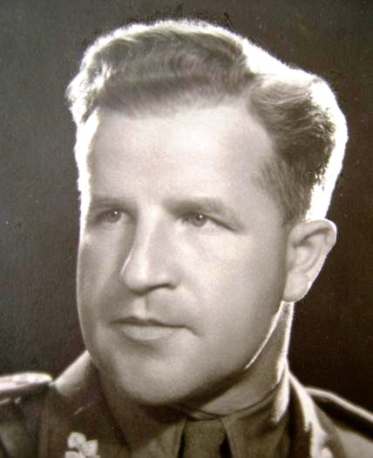
Nastupuje jako velitel skupiny Teplice – dělá pořádek. Generálovy představy se začínaly plnit. Nečekat, ale útočit. Nestát, ale pronásledovat. Nutit protivníka bojovat a ničit ho. Jedním slovem, neležet nečinně a nenechat upadat mužstvo na duchu a nenechat zlenivět. Do budoucna nařizuji každé jednotce, která vstoupí do lesa, zajistit se čelně, bočně a zezadu. Nařizuji, aby se jednotka, která zjistí přítomnost bandy, doslova přilepila na její stopu, hlásila veliteli začátek pronásledování a jeho průběh a byla s ní v dotyku do té doby, než začne větší akce řízená velitelstvím Teplice. Každá jednotka, kterou banda z jakýchkoliv příčin překročí, ji bude pronásledovat až do příchodu posily, případně až k nové čáře nástrahy. 21. srpna 1947 se v noci strhla vůbec nejprudší bitva mezi námi a bandami.
Do zajetí se dostal i raněný Hrab, jeden z Burlakových sedmi polních četníků. Žilinská věznice se zaplňovala. Z Burlakovy sotně už nešel strach, začala se rozpadat. 4. Září byl zajat Burlak a jeho nejvěrnější. Aspiranti přivedli svázanou čtveřici. „Tak tě vítám, Burlaku. Nic moudřejšího jsi udělat nemohl,“ řekl hlasitě generál Nosko a tiše dodal: „Kdo to vydržel déle? My, nebo ty?
Július Nosko

Generál Nosko vydal zvláštní rozkaz:

Pochvalné uznání S. V. 4. 9. 1947
Vyslovuji své velitelské poděkování a pochvalu všem důstojníkům, rotmistrům, poddůstojníkům aspirantům, vojákům, stejně jako všem příslušníkům SNB a NB podřízeným velitelství Teplice, kteří v šestitýdenních těžkých bojových podmínkách úspěšně ukončili likvidaci bandy Burlak.
Těžké boje se vystupňovaly zvláště v prostoru Malé Fatry; kde jste svojí mimořádnou odolností, statečností a svědomitým plněním mých rozkazů v noci z 3.9. na 4.9. 1947 přinutili zbytek bandy Burlak i s jejím velitelem vzdát se.
Oběti, které jste v průběhu bojů přinesli, nechť vám navždy zůstanou jako závazek osobní cti, příkladným vzorem hrdinství a uvědomělé disciplíny.
Buďte i nadále věrní společnému státu našich bratrských národů Čechů a Slováků, stejně jako družbě všech slovanských národů.
Touto cestou vám ještě jednou blahopřeji a přeji vám mnoho zdaru a úspěchů při plnění dalších úkolů, které vám národ a stát uložil.

Velitel Teplice brig. gen. Július Nosko, v. r.

Ministr obrany Svoboda o boji proti banderovcům
25. září 1947 vystupoval na půdě Ústavodámého národního shromáždění jako první v bezpečnostním výboru s výkladem o dosavadních výsledcích stíhání banderovců a na otázky odpovídal pověřenec vnitra.
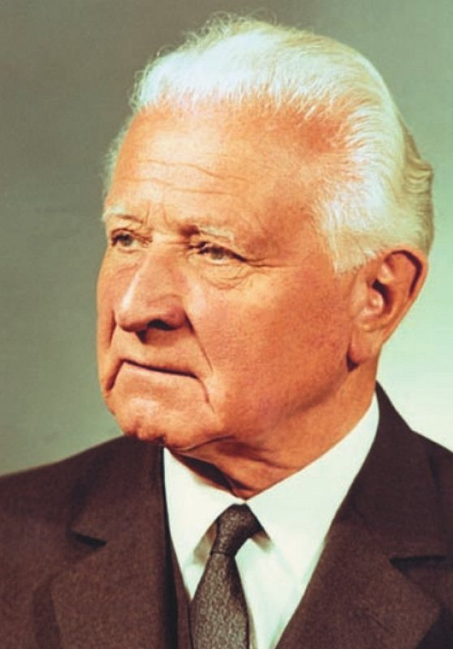
8. října na společném zasedání branného a bezpečnostního výboru přednesl výklad a na otázky odpovídal zase ministr národní obrany. Jiskry opravdu létaly. Připravovali jsme podklady pro ministrovo vystoupení. Využili jsme údaje, které jsme už, sepsané rukou, měli zpracované pro závěrečné vyhodnocení celé operace. Byly přesné a přehledné.
Psali jsme: Na území republiky přešly v roce 1947 sotně Bir, Chryň, Stach z kuřinu Ren.
Na našem území se v prostoru severovýchodního Slovenska zdržely jen několik dní a táhly východním směrem do Sovětského svazu. Když někteří jednotlivci a malé skupinky zjistili, kam mají jít, odpojili se od velitelů ještě na území Polska, dezertovali a pokoušeli se neorganizovaně přejít přes naše území. Z nich jsme do 17. 10. zadrželi deset příslušníků sotně Bir, devět ze sotně Chryň a pět ze sotně Stach. Několika členům těchto sotní se pravděpodobně podařilo projít přes naše území.
Ludvík Svoboda
10. června překročila naše hranice více než stočlenná sotňa Chromenko z kuřinu Bajda. Po bojích na Slovensku byla silně dezorganizovaná a jen sedmatřicetičlennému zbytku se podařilo přejít přes území Slovenska a Moravy a dostat se do americké okupační zóny v Rakousku. Z této skupiny bylo zlikvidováno padesát tři členů.
21. června přešla přes naše území sotňa Burlak z kuřinu Bajda s devadesáti muži. Během přechodu přes území Slovenska byla téměř zcela zlikvidována a jen dvaceti osmi mužům se podařilo proniknout na území Moravy.
Sotňa Brodyč (Roman) z kuřinu Ren operovala na území Polska v prostoru Nowy Sacz. Podnikla k nám vpád 19. června v prostoru Stará Ľubovňa, po pěti dnech se ji však podařilo vytlačit. Po návratu do Polska se rozdělila na dvě skupiny, ale už předtím dezertovalo asi patnáct příslušníků. Velitel vydal rozkaz, na jehož základě se jedna četa měla přesunout na východ do Sovětského svazu a druhá měla zůstat na místě. První četa s třiceti osmi muži překročila československo-polskou hranici 24. září u Muszynu, odkud postupovala na východ po našem území, 6. října překročila československo-polské hranice v pásmu Čertižné - Kalinov a postupovala směrem do Sovětského svazu.
Druhá četa s třiceti sedmi muži operovala v srpnu v prostoru Nowy Sacz - Piwniczna - Nowy Targ, začátkem září se k ní připojilo dvanáct mužů civilní sítě a po zreorganizování postupovali na západ. 25. září se nacházela u obce Wisla.
Z tohoto prostoru odešel od skupiny velitel Brodyč se čtyřmi příslušníky štábu. Zbytek skupiny se na rozkaz velitele čety Doroše rozdělil na několik skupinek, které přešly naše hranice u Jablunkovského průsmyku, na Oravě a Kysuci a pokračovaly v pochodu na Moravu. Do 16. října zadrželi na našem území jedenáct jejích příslušníků. Skupina Brodyč už neexistuje. Skupinky, které se ještě nacházejí na území Moravy, jsou silně demoralizované a předpokládá se, že se vzdají.
Sotně Lastiwka a Krylač z kuřinu Bajda likvidovala z větší části ofenzíva polských jednotek. Zbytek, třicet mužů, se rozutekl a připojil se k sotni Burlak. Ze zbytku rozbité sotně Lastiwka přecházelo přes nás několik jednotlivců, z nichž jsme dva zadrželi.
Sotňa Bryl operovala v Sovětském svazu. V roce 1947 přešlo do Polska u Jaroslawi jejích třicet mužů. Tam se k ní připojilo deset příslušníků ze sotně Mryj společně s velitelem. Takto rozšířená skupina Bryl, četa Hamalija a četa Sahajdaczny se pohybovala v tomto prostoru až do odchodu Mrije do Sovětského svazu. Po Mrijově odchodu sotňu zreorganizovali a utvořili tři čety - Sahajdaczny, Spartak, Doubuš v počtu zhruba čtyřiceti lidí. V červenci 1947 zastřelili polští vojáci Bryla a velení převzal Sahajdaczny, který ze zbytku vytvořil dvě skupiny. Velitelem první se třinácti muži se stal sám, druhé s patnácti muži a jednou ženou velel Doubuš. Obě tyto skupiny se rozhodly pro přechod přes naše území. Hranice překročily 28. července 1947 v prostoru Bardějov. Při přechodu přes naše území bylo na Slovenku zadrženo a zabito šest příslušníků.
Sotňa Kalinovič podléhala kuřinu Železniak a operovala v Polsku. Dne 7. srpna měla už pouze třicet osm mužů. V tentýž den přišel k sotni velitel Kuřinu Železniak a rozpustil ji s rozkazem, aby se každý staral sám o sebe. Žádný jiný rozkaz podle výpovědi zajatce Kalinoviče sotňa nedostala. Ze sotně Kalinovič přešlo přes naše území několik málo jednotlivců a velitel by zadržen.
Kromě ozbrojených jednotek UPA přešli na území Československa také ozbrojení jednotlivci a skupinky z OUN, z nichž bylo zlikvidováno dvacet pět členů.
Z civilní sítě překročily naše hranice tyto skupiny:
20. června u Nižného a Vyšného Komárniku Mar v počtu šestnáct mužů, tam se skupina rozdělila na čtyři podskupinky a takto přecházela přes naše území. Z této skupinky zadrželi jednoho člena.
20. června trojčlenná skupina civilní sítě rajónu Ihor. Jeden člen – Jastrab - zadržen.
27. července jedenáctičlenná skupina v prostoru Medzilaborce. Jeden člen této skupiny - Zazula - zadržen. Nedalo se však zjistit, zda patřil k civilní síti, anebo k sotni.
12. srpna trojčlenná skupina civilní sítě z rajónu Boris; jeden člen – Zajac - zadržen.
15. srpna šestičlenná skupina civilní sítě pod vedením Horislava, který podléhal pod nadrajón Mar. Jeden člen - Hranstva - zadržen.
20. srpna šestičlenná skupina civilní sítě z rajónu Bizuň. Velitel Chirsoň zabitý na území Slovenska. Zbytek skupiny zlikvidovaný, zajatý a zabitý.
21. srpna dvanáctičlenná skupina Burlaka. Hned po překročení se od skupiny odloučili tři muži. Během celého přechodu přes území Slovenska se nepodařilo zadržet žádného jejího člena. Pouze nalezený deník velitele Burlaka potvrdil tuto skutečnost.
Začátkem července překročil hranice v prostoru Medzilaborce Andrzej Kopczuk. Po jeho zadržení se nepodařilo dokázat, zda byl členem UPA. Hranice přešel sám.
Od 6. do 10. srpna přešly naše hranice ještě tři skupiny, dohromady čtrnáct mužů z civilní sítě a ze sotní.
5. července byl při přestřelce zabit člen UPA, jehož totožnost se nepodařilo zjistit. Dva členové UPA dosud nezjištěné příslušnosti leží zranění v nemocnici v Nových Zámcích a v Ružomberku.
Od 1. ledna 1947 přešlo z Polska na naše území tři sta padesát devět členů UPA. Z rozbitých jednotek UPA a civilní sítě v Polsku přešlo na naše území dalších sto členů. Z tohoto počtu bylo k 17. říjnu na našem území zlikvidováno sto osmdesát devět členů, do Rakouska přešlo asi čtyřicet a do Maďarska (z prostoru Rimavská Sobota) asi padesát členů. Na našem území se nachází maximálně sto osmdesát neorganizovaných členů UPA.
Jednotky UPA byly podřízené velitelstvím OUN na stejné úrovni. Skupina podléhala kraji, vidtynek okruhu, sotňa nadrajónu. Rajónu nepodléhaly žádné jednotky UPA. Nejnižší instancí, která měla právo nadřazenosti nad jednotkami UPA, byl nadrajón. Byl výkonným orgánem pro zprostředkování a vydávání rozkazů a instrukcí pro taktickou jednotku UPA (sotňu) a v mírových dobách orgánem pro zásobování těchto jednotek materiálem všeho druhu.
Doposud nebyly zjištěny případy, že by naše obyvatelstvo podporovalo banderovské hnutí s úmyslem škodit zájmům našeho státu. Pokud se bandám dostalo nějaké pomoci, ve většině případů to bylo jen ze strachu před namířenou zbraní a v některých případech ze soucitu při pohledu na hladovějící, otrhané lidi bez domova. Tato podpora byla bezvýznamná a šlo při ní o jídlo, oblečení a někdy i o informace o stavu a dislokaci našich vojenských a bezpečnostních orgánů. Je tady však podezření, že existovala podpora inteligence nepřátelsky nakloněné našemu státnímu zřízení, a to zejména Ukrajinců emigrantů. Tato podpora byla úskočná, záměrná, rafinovaná, a proto seje dosud nepodařilo z této činnosti usvědčit, anebo odhalit nějakou takovou organizaci. Nebylo zjištěno a ani výslechem zajatců se nepodařilo dokázat, že banderovce podporovali ze zahraničí. Ale podle pohybu skupin, které postupovaly stejným směrem a přibližně těmi samými cestami, se dá usuzovat, že jejich přeskupování řídila centrální organizace ze zahraničí, pravděpodobně UHVR (Ukrajinská hlavní volená rada). Nepodařilo se zjistit ani spojení s civilní sítí na našem území, i když podle všech předpokladů existuje. Skupiny byly u nás během pochodu odkázané čistě samy na sebe.
Celkovou operační charakteristiku není možné poskytnout, protože scházejí poznatky o operačních akcích na území Polska a Sovětského svazu a jednotky UPA u nás vedly pouze menší akce, které není možné považovat za akce operačního rázu.
Jako organizované celky přecházely přes naše území jen dvě sotně - Chromenko a Burlak. Další skupiny přecházely neorganizovaně a každá na vlastní pěst.
Všechny skupiny volily pro svůj postup nejtěžší a nejnepřístupnější horský terén. Jejich všeobecnou snahou bylo vyhýbat se boji, aby zabránily vlastním ztrátám. Příčinou byl i nedostatek střeliva. Vyskytly se však také případy nelidské a bestiální. 21. dubna 1947 v prostoru Kalinov, kóta 840 Danava, severně od Medzilaborců, sotňa Brodyč zajala tři příslušníky finanční stráže a zavraždila je.
Pokud byly skupiny obklíčené, když je překvapili útokem, nebo jim přehradili směr, prorážely celou jednotkou na jednom místě bez ohledu na lidské a materiální ztráty.
Boj s UPA je možné porovnat s bojem partyzánských jednotek. Přesouvaly se většinou v noci. Přes den jen v nepřehledných lesích. Aby naše jednotky zmátly, vysílaly menší skupinky jako klamné jednotky úplně jinými směry a celek postupoval správnou trasou. Tyto klamné skupiny se potom vracely na předem domluvené místo.
Palba jednotek UPA byla krátká, ale mohutná. Vedla ji celá skupina najednou, za mohutného řevu všech příslušníků. Tak se snažili zastrašit a rozložit naše jednotky, což se jim také dost často podařilo.
Pro prozkoumání terénu používali zvlášť vycvičené průzkumné hlídky s vyvinutými pozorovacími schopnostmi a bojovým chováním. Zprávy o našich jednotkách získávaly od zadržených civilních osob, od vojenských osob, z našich časopisů, vlastním průzkumem a pozorováním, využívajíce hlavně nebojové chování našich jednotek.
Ani v jednom případě se nezjistilo, že by měly skupiny mezi sebou spojení. Každá skupina ho udržovala jen ve vlastní jednotce, a to rozmanitými domluvenými znameními: pískáním, raketami, elektrickými svítilnami, napodobováním hlasů různých zvířat a ptáků, ťukáním holemi, kreslením borůvkami po stromech a vyřezáváním různých značek.
Aby nezanechávaly stopy, místo táboření vždy důkladně maskovaly. Pohřebiště zakrývaly vrstvou mechu, postupovaly v zástupu, vyhledávaly přechody s tvrdým podkladem, při postupu se zastavovaly, odbočovaly doprava, nebo doleva, ušly tři sta čtyři sta metrů jednotlivě a opět postupovaly v původním směru, čímž se snažily zmýlit stopaře.

Bojů proti Banderovcům se na celém území republiky zúčastnilo 15.340 mužů, 6.087 vojáků, 5.623 příslušníků SNB a 3.630 bývalých partyzánů. Rozdrcení band si vyžádalo životy 39 příslušníků armády a bezpečnosti. Raněných bylo 26, celkové ztráty představovaly 149 mužů, včetně ztrát při autohaváriích, nebo kvůli neopatrnosti při zacházení se zbraněmi.
59 banderovců bylo zabito v boji, 39 bylo raněných, 217 bylo zajatých.

P. Rejf - Výňatky z knihy
Bohuš Chňoupek : Banderovci
Nakladatelství Futura, Praha 2014, ISBN 978-80-88035-04-6

